Pictionary – atoombouw
Inhoud Het spel bevat een spelbord, vragen, kladblokjes om te tekenen, een dobbelsteen en een zandloper.
Foto
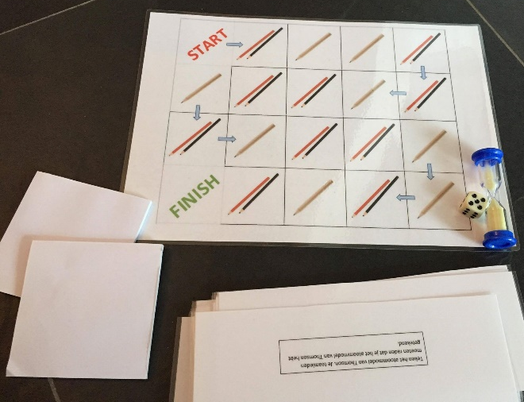
Aantal spelers Er zijn twee teams van 2 tot 4 spelers.
Voor het spelen Ieder team kiest eerst een zelfgekozen pion. Dit kan een gom zijn of een prulletje dat ze toevallig bij hebben. Beide teams gooien vooraf met de dobbelsteen. Het team met de meest aantal ogen, mag beginnen.
Spelregels Wanneer je op een vakje komt met één potloodje, mag alleen maar het team dat er op is gekomen spelen. Wanneer je op een vakje komt met twee potloodjes, mogen beide teams deelnemen. Binnen in je team kies je een tekenaar. Deze persoon mag het kaartje zien.
Wanneer je op één potloodje belandt, is het de bedoeling voor dat team om binnen de minuut de tekening te raden. Als dit niet lukt, moeten ze blijven staan en mag het ander team met de dobbelsteen gooien. Wanneer dit wel lukt, mag hetzelfde team nog eens gooien.
Wanneer je op het vakje met twee potloodjes belandt, doen beide teams mee. In elk team is er dan een tekenaar aanwezig. Beide tekenaars moeten hetzelfde kaartje bekijken. De zandloper geldt hier ook, wanneer er een team is die het als eerste kan raden, mag deze gooien met de dobbelsteen, wanneer geen van beide teams dit kunnen raden, mag het team dat niet op het vakje is belandt gooien.
Winnaar Bij dit spel moet je je weg tekenen van start tot finish. Het eerste team dat het Finish-vakje bereikt en ook de laatste tekening goed raadt, is de winnaar.

